Приложение 3
к Акту обследования объекта
социальной инфраструктур
от "15" марта 2022 г. № 9

I. Результаты обследования:
3. Пути (путей) движения внутри здания (в том числе путей эвакуации)
Муниципального бюджетного общеобразовательного учреждения средней общеобразовательной школы № 1
618590, Россия, Пермский край, Красновишерский городской округ, г. Красновишерск, ул. Гагарина, д.40
(наименование объекта, адрес)

п/п | Наименование функционально-планировочного элемента | Норматив | Ссылка на норматив | Наличие элемента |  |  |  | Фактическое состояние  (в т.ч. результаты замеров) | Выявленные нарушения и замечания
 |  |  |  | есть/нет | № на  плане | фото |  |  | Содержание (обозначить соответствует ли нормативу) | Значимо  для  инвалида (категория)
1 | 2 | 3 | 4 | 5 | 6 | 7 |  | 8 | 9 | 10
3.1 | Коридор (вестибюль, зона ожидания, галерея, балкон)
3.1.1 | Ширина контрольно-пропускного устройства для пропуска инвалидов на колясках | - не менее 0,95 м  Дополнительно следует предусматривать боковой проход для обеспечения эвакуации инвалидов на креслах-колясках и других категорий МГН. | п. 6.1.9 СП 59.13330.2020 | Есть | 4 | 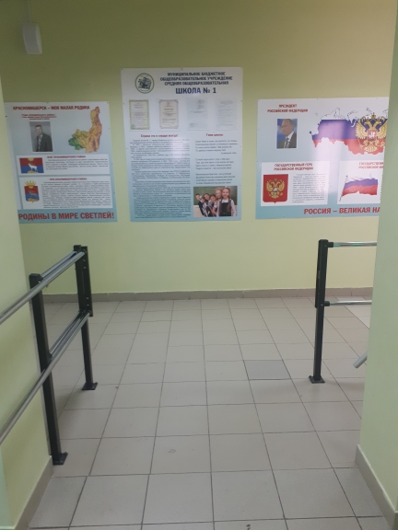 |  | Ширина контрольно-пропускного устройства для пропуска инвалидов на колясках 1,54 м | Соответствует требованию | К
3.1.2 | Ширина путей движения (в коридорах, галереях и т.п.) | не менее 1,8 м, допускается ширина коридора 1,5 - 1,2 м с организацией разъездов (карманов) для кресел-колясок длиной не менее 2 м при общей с коридором ширине не менее 1,8 м в пределах прямой видимости следующего кармана. | п. 6.2.1 СП 59.13330.2020 | Есть | 4 |  |  | Ширина путей движения (в коридорах, галереях и т.п.) 2,5 м | Соответствует требованию | К,О
3.1.3 | Подходы к оборудованию и мебели должны быть по ширине | ширина не менее 0,9 м,  - для поворота на 90° - 1,2 x 1,2 м;  - разворот на 180° - диаметром 1,4 м. | п. 6.2.2 СП 59.13330.2020 | Есть |  | 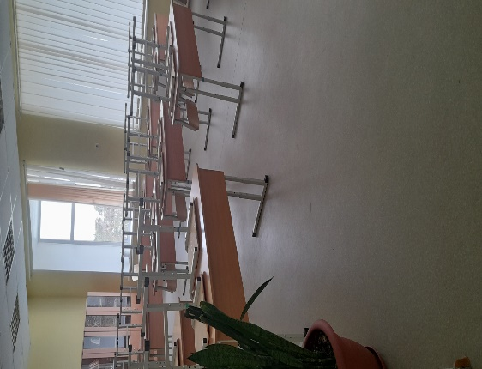 |  | Подходы к оборудованию и мебели по ширине не менее 1,2х1,2 м | Соответствует требованию | К
3.1.4 | Зоны отдыха | На каждом этаже, где ожидаются посетители, зоны отдыха на 2 – 3 места, в т.ч. для инвалидов на колясках. | п. 6.2.5 СП 59.13330.2020 | Есть | 5 | 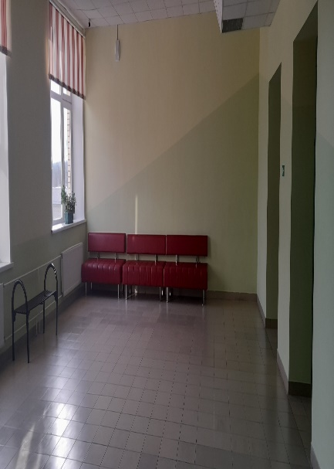 |  | Зоны отдыха | Соответствует требованию | К,О,С
3.1.5 | Тактильные напольные направляющие указатели | для обозначения основных путей безопасного передвижения при ширине более 4 м и длине более 70 м к месту обслуживания, если отсутствуют иные направляющие ориентиры (непрерывные линии стен, поручни, ограждения). | п. 6.5.12 СП 59.13330.2020 | Нет |  |  |  | Не предусматриваются | Соответствует требованию | С
3.2 | Лестница внутри здания
3.2.1 | Ступени лестниц | - ровные, без выступов,  с шероховатой поверхностью  - на боковых краях ступеней, не примыкающих к стенам, есть бортики высотой не менее 0,02 м или другие устройства для предотвращения соскальзывания трости или ноги. | п. 6.2.8 СП 59.13330.2020 | Есть | 3, 10, 74 | 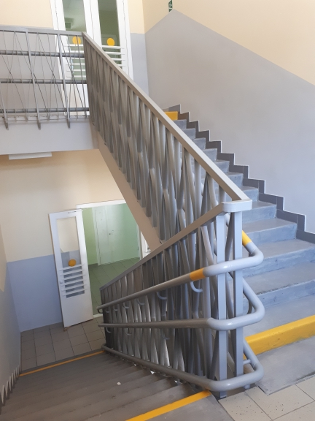 |  | На боковых краях ступеней, не примыкающих к стенам, есть устройства для предотвращения соскальзывания трости или ноги. | Соответствует требованиям | О,С,Г,У
3.2.2 | Проступи ступеней | горизонтальные шириной 0,3 м (допускается от 0,28 до 0,35 м). Высота ступеней - 0,15 м (допускается от 0,13 до 0,17 м). | п. 6.2.8 СП 59.13330.2020 | Есть |  |  |  | горизонтальные шириной 0,3 м Высота ступеней - 0,15 м | Соответствует требованиям | С,О
3.2.3 | В пределах одного марша лестницы | ступени, различающиеся по высоте и ширине, не допускаются.  Применение ступеней, из прозрачных и полированных материалов, не  допускается. | п. 6.2.8 СП 59.13330.2020 | Нет |  | 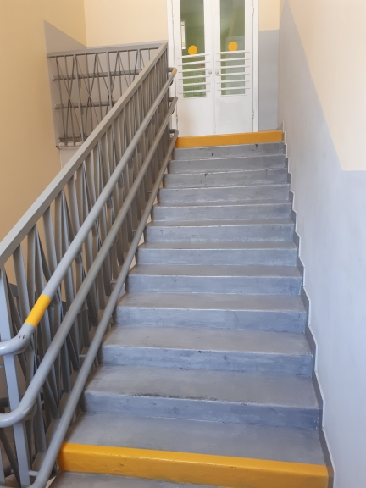 |  | Применение ступеней, из полированных материалов, не  допускается. | Не соответствует требованиям
3.2.4 | Проступи краевых ступеней лестничных маршей | нанесены одна или  несколько противоскользящих полос, контрастных с поверхностью ступени, как правило, желтого  цвета, общей шириной 0,08 - 0,1 м. Расстояние между краем контрастной полосы и краем проступи ступени не более 0,04 м | п. 6.2.8 СП 59.13330.2016 | Нет |  |  |  | Отсутствует нанесенные противоскользящие полосы, контрастные с поверхностью ступени, как правило, желтого  цвета, общей шириной 0,08 - 0,1 м. Расстояние между краем контрастной полосы и краем проступи ступени не более 0,04 м | Не соответствует требованиям | С
3.2.5 | Тактильные полосы перед лестницей | если лестница включает в себя несколько маршей, предупреждающая тактильная полоса обустраивается только перед верхней ступенью верхнего марша и нижней ступенью нижнего марша | п. 6.2.8 СП 59.13330.2020 | Нет |  |  |  | Отсутствуют тактильные полосы перед лестницей | Не соответствует требованиям
3.2.6 | Ограждения с поручнями | Вдоль обеих сторон открытых лестниц на высоте 0,9 м (+/- 0,03 м) | п. 6.2.11 СП 59.13330.2020 | Есть |  |  |  | Отсутствуют ограждения с поручнями вдоль обеих сторон открытых лестниц на высоте 0,9 м (+/- 0,03 м) | Не соответствует требованиям | О,С
3.2.7 | Поручень ограждений | с внутренней стороны лестницы непрерывный по всей ее высоте. | п. 6.2.11 СП 59.13330.2020 | Есть |  |  |  | Установлены поручни ограждения с внутренней стороны лестницы непрерывный по всей ее высоте. | Соответствует требованиям | О,С
3.2.8 | Завершающие горизонтальные части поручня | - длиннее марша лестницы на 0,3 м (+/- 0,03 м);  - имеют не травмирующее завершение. | п. 6.2.11,  п. 5.1.13 СП 59.13330.2016 | Есть |  |  |  | Завершающие горизонтальные части поручня имеют не травмирующее завершение | Соответствует требованиям | О,С
3.2.9 | Диаметр поручня | округлого сечения диаметром от 0,04 до 0,05 м (для детей - 0,03 м). | п. 6.2.12 СП 59.13330.2020 | Есть |  |  |  | Диаметр поручня округлого сечения для детей - 0,45 м. | Не соответствует требованиям | О,С,Г,У
3.2.10 | Расстояние в свету между поручнем и стеной | - не менее 0,045 м.  - стена вдоль поручня должна быть гладкой | п. 6.2.12 СП 59.13330.2020 | Нет |  |  |  | Отсутствует | Не соответствует требованиям | О,С
3.2.11 | Рельефные обозначения этажей. | на боковой, внешней по отношению к маршу, поверхности поручней общественных зданий | п. 6.2.12 СП 59.13330.2020 | Нет |  |  |  | Рельефные обозначения этажей. | Не соответствует требованиям | С
3.3 | Пандус (внутри здания)
3.3 | Пандус (внутри здания) | - | - | Нет | - | - |  | Пандус внутри здания отсутствует. | - | К
3.4 | Лифт пассажирский (или подъемник)
3.4.1 | Платформа подъемная вертикального перемещения | - скорость устройства не более 0,15 м/с;  - нагрузка из расчета не менее 210 кг/м площади пола;  - максимально допустимая грузоподъемность должна быть 500 кг. | п. 6.2.17 СП 59.13330.2020;  п. 4.9 ГОСТ Р 55555-2013 | Есть | 3 |  | 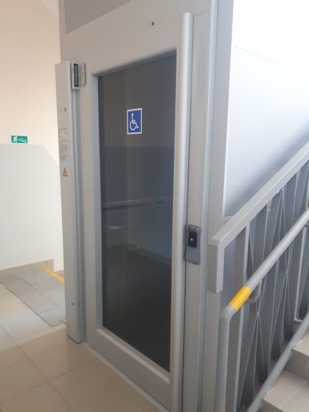 | - скорость устройства не более 0,15 м/с;  - нагрузка из расчета не менее 210 кг/м площади пола;  - максимально допустимая грузоподъемность 400 кг. | Не соответствует
3.4.2 | Платформы подъемные с наклонным перемещением | - скорость платформы должна быть не более 0,15 м/с;  - грузоподъемность платформы не менее 225 кг для пользователя в кресле-коляске и не менее 115 кг для пользователя без кресла-коляски;  - максимально допустимая грузоподъемность 350 кг. | п. 6.2.17 СП 59.13330.2020;  п. 4.9 ГОСТ Р 55556-2013 | Нет |  |  |  | Отсутствует
3.4.3 | Свободная площадка перед подъемной платформой | - не менее 1,6 x 1,6 м;  - при затесненных условиях допускается уменьшение размеров площадки до 1,2 x 1,2 м. | п. 6.2.17 СП 59.13330.2020 | Есть |  |  | 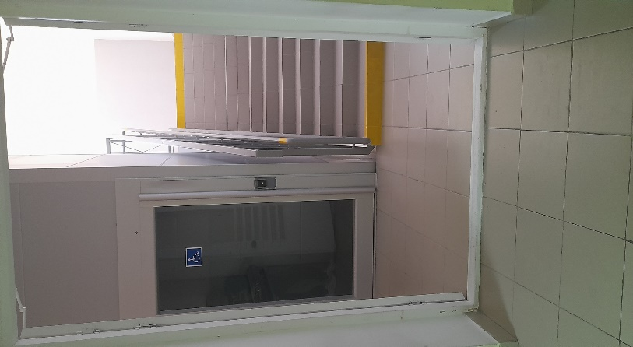 | 1,1х1,4 м | Не соответствует
3.4.4 | Ширина дверного проема лифта для нового строительства общественных и производственных зданий | не менее 0,9 м | п. 6.2.13 СП 59.13330.2020 | Есть |  |  | 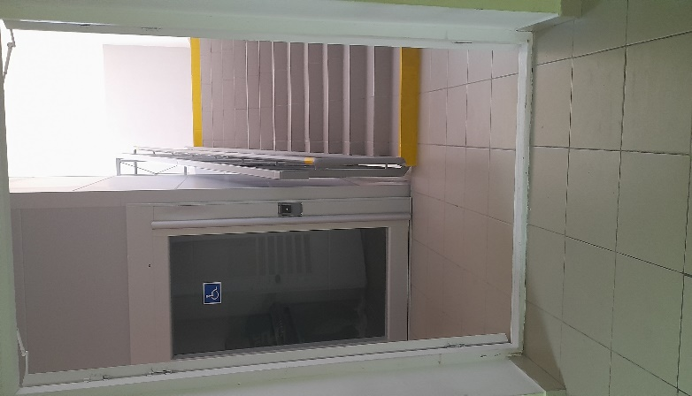 | Ширина дверного проема лифта 0,9 м | Соответствует требованиям | К
3.4.5 | Размеры кабины лифта | не менее 1,1 м x 1,4 м (ширина x глубина) | п. 6.2.14 СП 59.13330.2020 | Есть |  |  | 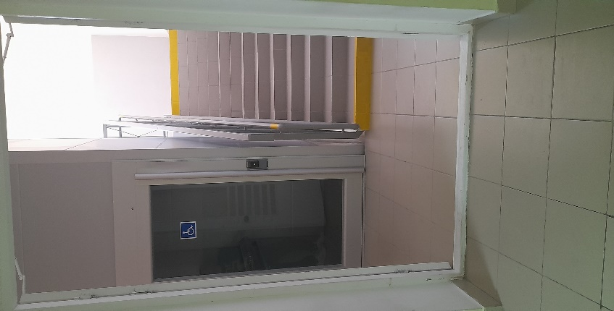 | 1,1 м x 1,4 м |  | К,О
3.4.6 | Кнопка вызова лифта на любом этаже | не более 1,1 м и не менее 0,85 м от уровня пола | п. 6.4.2 СП 59.13330.2020 | Есть |  |  |  | Кнопка вызова лифта на любом этаже установлена | Соответствует требованиям | К
3.4.7 | Поручень в кабине лифта | - на одной боковой стене кабины должен быть установлен поручень;  - высота 0,9 +/- 0,025 м | п. 5.3.2.1 ГОСТ 33652-2019 | Есть |  |  | 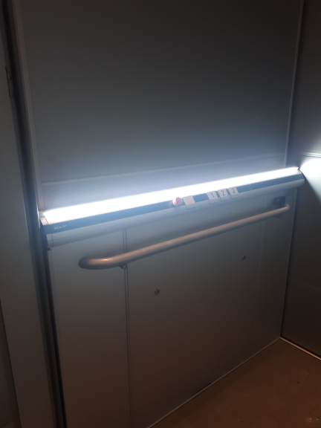 | Поручень в кабине лифта установлен | Соответствует требованиям | О
3.4.8 | Идентификация рабочей поверхности кнопок на этаже и в кабине | визуальное (контрастность) и тактильное (рельеф) отличие от лицевой панели поста управления или других окружающих элементов | п. 5.4 ГОСТ 33652-2019 | Есть |  |  |  | Идентификация рабочей поверхности кнопок на этаже и в кабине | Соответствует требованиям | С
3.4.9 | Световое/звуковое оповещение | - прибытие кабины лифта на этаж сопровождается визуальным сигналом.  - в лифтовом холле автоматический речевой оповещатель направления движения лифта и номера этажа, на котором совершена остановка кабины. | п. 6.2.16 СП 59.13330.2020,  п. 5.4.2.3  ГОСТ 33652-2019 | Есть |  |  | 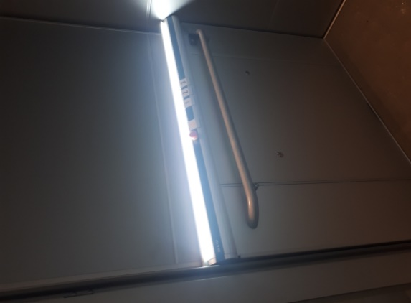 | Световое/звуковое оповещение прибытие кабины лифта на этаж | Соответствует требованиям | С,Г
3.4.10 | Цифровое обозначение этажа | - на стенах смежно с выходами из лифтов, на высоте 1,5 м от уровня пола обозначение номера этажа рельефными цифрами, продублированными шрифтом Брайля. Размер знака: высотой 50 мм и рельеф не менее 1,0 мм.  - На стене напротив на высоте 1,5 м обозначение этажа высотой цифр не менее 0,1 и не более 0,2 м, контрастное по отношению к цвету поверхности стены. | п. 6.2.16 СП 59.13330.2020 | Нет |  |  |  | Цифровое обозначение этажа отсутствует | Не соответствует требованиям | С,Г
3.5 | Дверь
3.5.1 | Ширина дверных и открытых проемов в стене | - 0,9 м, если дверные проемы находятся в несущих конструкциях, допускается уменьшать ширину дверного проема в свету до 0,8 м;  - порог не более 0,014 м | п.6.1.5, п.6.2.4 СП 59.13330.2020 | Есть |  |  |  | Ширина дверных и открытых проемов в стене 1,2 м | Соответствует требованиям | К
3.5.2 | Высота дверного порога | не более 0,014 м | п. 6.2.4 СП 59.13330.2020 | Есть |  |  |  | Высота дверного порога 0,02 | Не соответствует требованиям | К,О,С
3.5.3 | Наличие контрастной маркировки на прозрачных полотнах дверей | - на двух уровнях: 0,9 - 1,0 м и 1,3 - 1,4 м.  - контрастную маркировку допускается заменять декоративными рисунками или фирменными знаками, узорами и т.п. той же яркости. | п. 6.1.6 СП  59.13330.2020 | Есть |  | 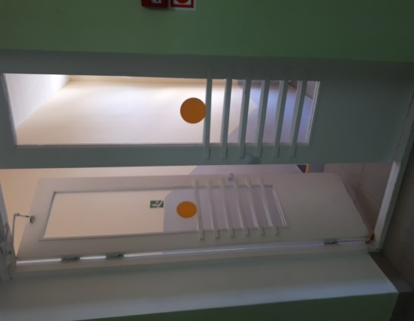 |  | Наличие контрастной маркировки на прозрачных полотнах дверей | Соответствует требованиям | С
3.5.4 | Дверные ручки | имеют С- и П-образные формы, позволяющие инвалиду управлять ими одной рукой и не требующую применения слишком больших усилий или значительных поворотов руки в запястье | п. 6.4.3 СП 59.13330.2020 | Есть |  | 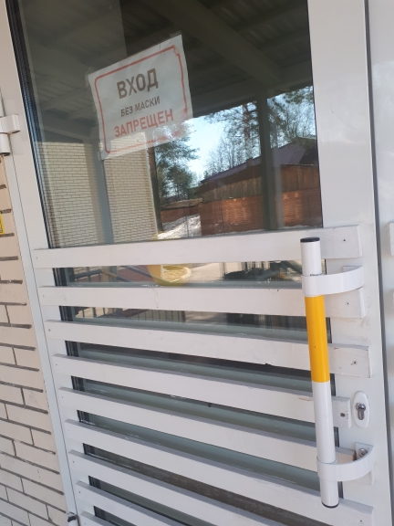 |  | Не имеют С- и П-образные формы, позволяющие инвалиду управлять ими одной рукой и не требующую применения слишком больших усилий или значительных поворотов руки в запястье | Не соответствует требованиям | К,О
3.6 | Пути эвакуации (безопасные зоны)
3.6.1 | Места обслуживания или постоянного нахождения инвалидов | размещены на расстоянии не более 15 м от выходов из помещений | п. 6.2.20 СП 59.13330.2020 | Есть | 104, 163 | 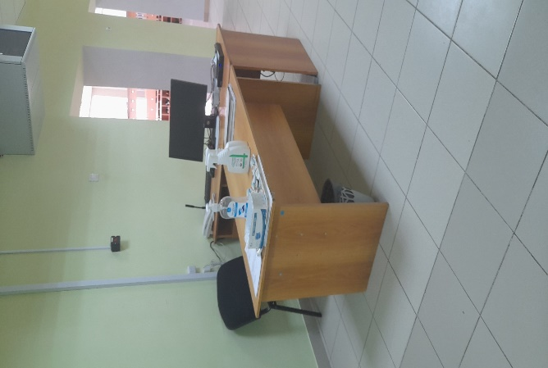 |  | Места обслуживания или постоянного нахождения инвалидов размещены на расстоянии не более 15 м от выходов из помещений | Соответствует требованию | К,С
3.6.2 | Ширина эвакуационных выходов (дверей) | не менее 1,2 м | п. 6.2.21 СП 59.13330.2020 | Есть |  | 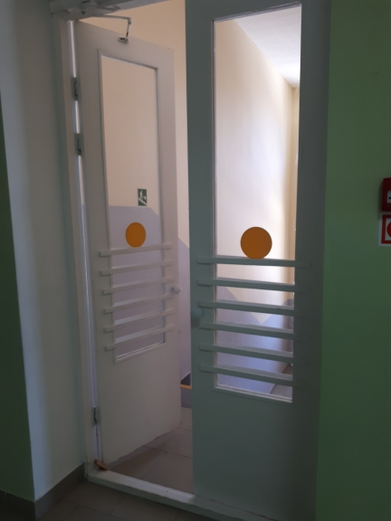 |  | Ширина эвакуационных выходов (дверей) 1,2 м | Соответствует требованию
3.6.3 | Ширина горизонтальных участков путей эвакуации, а также пандусов | - ширина не менее 1,2 м - уклон не более 5% | п. 6.2.21 СП 59.13330.2020 | Есть |  | 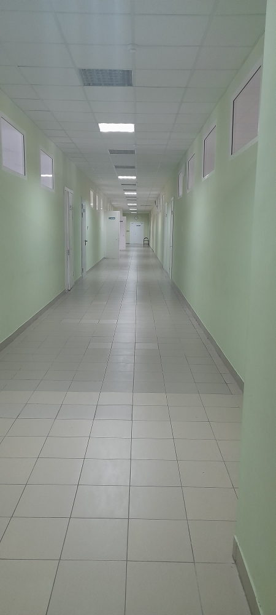 |  | Ширина горизонтальных участков путей эвакуации, а также пандусов не менее 1,2 м | Соответствует требованиям
3.6.4 | Двери на путях эвакуации | Имеет цвет, который с учетом освещенности при аварийном освещении будет обеспечивать контраст относительно цвета стены. | п. 6.2.23 СП 59.13330.2020 | Есть |  |  |  | Двери на путях эвакуации имеют контрастный цвет относительно цвета стены. | Соответствует требованиям
3.6.5 | Ширина марша лестницы | - 1,35 м с числом людей, более 200 человек;  - 1,6 м с числом людей более 600 человек;  - 1,2 м с числом менее 200 человек; | п. 6.2.24 СП 59.13330.2020 | Есть |  | 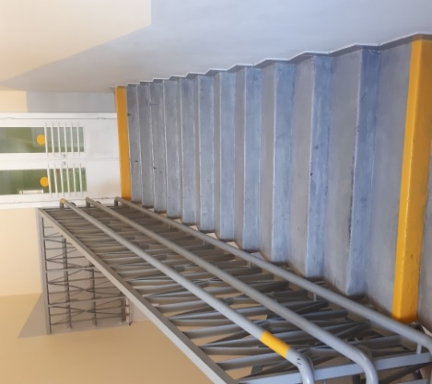 |  | Ширина марша лестницы 1,35 м | Не соответствует требованиям
3.6.6 | Зоны безопасности | - не менее одной пожаробезопасной зоны на этаж в пределах помещений одного пожарного отсека для инвалидов, которые не могут эвакуироваться самостоятельно.  - на этажах имеющих эвакуационные выходы наружу, пожаробезопасные зоны не требуются. | п. 6.2.25 СП 59.13330.2020 | Есть | 345 | 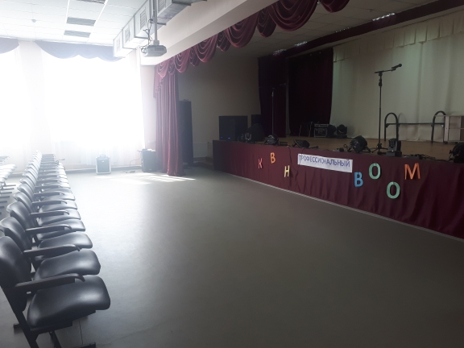 |  | На этажах имеются пожаробезопасные зоны в пределах помещений одного пожарного отсека для инвалидов, которые не могут эвакуироваться самостоятельно. | Соответствует требованию
3.6.7 | Пожаробезопасная зона | имеющая выход на лестничную клетку, имеет место для размещения необходимых приспособлений для эвакуации (не менее одних носилок и двух эвакуационных кресел на каждые 10 человек. | п. 6.2.28 СП 59.13330.2020 | Нет |  |  |  | Пожароопасная зона, имеющая выход на лестничную клетку, имеет место для размещения не имеет необходимых приспособлений для эвакуации (не менее одних носилок и двух эвакуационных кресел на каждые 10 человек) | Не соответствует требованию
3.6.8 | Эвакуационные лестницы | На проступях верхней и нижней ступеней каждого марша, нанесены контрастные или контрастные фотолюминесцентные полосы общей шириной 0,08 - 0,1 м, расстояние между краем контрастной полосы и краем проступи ступени не более 0,04 м | п.6.2.8, п. 6.2.29 СП 59.13330.2020 | Есть |  |  |  | На проступях верхней и нижней ступеней каждого марша, нанесены контрастные полосы общей шириной 0,08 - 0,1 м, расстояние между краем контрастной полосы и краем проступи ступени не более 0,04 м | Соответствует требованию
3.6.9 | Поручни лестниц на путях эвакуации | В условиях темноты они имеют яркостный контраст за счет применения фотолюминесцентных материалов либо источников искусственной подсветки. | 6.2.29 СП 59.13330.2020 | Нет |  |  |  | Поручни лестниц на путях эвакуации не имеют яркостный контраст либо источников искусственной подсветки. | Не соответствует требованию

Работа по адаптации объектов

№ п/п | Наименование функционально-планировочного элемента | Содержание | Виды работ
3.1 | Коридор (вестибюль, зона ожидания, галерея, балкон) | Установка тактильных напольных направляющих указателей | Текущий ремонт
3.2 | Лестница (внутри здания) | Замена напольной плитки на ступенях на нескользящие. Установка тактильных напольных направляющих указателей, тактильных полос перед лестницей, рельефное обозначение этажей. | Текущий ремонт
3.3 | Пандус (внутри здания) |  | Не нуждается
3.4 | Лифт пассажирский (или подъемник) | Приведение в соответствие нормативным требованиям | Текущий ремонт
3.5 | Дверь |  | Не нуждается
3.6 | Пути эвакуации | Оборудование пожаробезопасной зоны одними носилками и двух эвакуационных кресел на каждые 10 человек | Текущий ремонт
ОБЩИЕ требования к зоне |  | Привести в соответствие нормативным требованиям.

II. Заключение по зоне:

Наименование структурно-функциональной зоны | Состояние доступности <*> (к пункту 3.4 Акта обследования) | Приложение |  | Рекомендации по адаптации (вид работы) <**> к пункту 4.1 Акта обследования
 |  | N на плане | N фото
1 | 2 | 3 | 4 | 5
Пути (путей) движения внутри здания  (в том числе путей эвакуации) | ДП-И (У), ДЧ-И (С,К,Г,О) | 173-175, 158-162, 101-104, 125, 134-136, 140, 163, 345 | 17-25, 33-38 | Текущий ремонт

Комментарий к заключению:

--------------------------------
<*> Указывается: ДП-В - доступно полностью всем; ДП-И (К, О, С, Г, У) - доступно полностью избирательно (указать категории инвалидов); ДЧ-В - доступно частично всем; ДЧ-И (К, О, С, Г, У) - доступно частично избирательно (указать категории инвалидов); ДУ - доступно условно; ВНД - недоступно.
<**> Указывается один из вариантов: не нуждается; ремонт (текущий, капитальный); индивидуальное решение с ТСР; технические решения невозможны - организация альтернативной формы обслуживания.

